**Introducción:**

El desarrollo de las habilidades profesionales en la carrera técnica de ofimática, nos conjunta a un pequeño grupo de estudiantes programadores a desarrollar una aplicación dirigida hacia la vida contemporánea de estudio, y ramas de conocimiento enfocadas a la tecnología; nuestra aplicación llamada “Abner” (en homenaje a nuestro profesor que nos asesoró en el proceso de desarrollo de nuestro prototipo e imparte la materia de: Gestiona información mediante el uso de sistemas manejadores de bases ofimáticas y Diseña bases de datos ofimáticas), mismo que, ahorra el tiempo de estar buscando entre páginas web, hasta encontrar la mejor opción en tu búsqueda, con solo decir «Hey Abner», se activará y le podrás dar la orden que desees en este caso de dirías «Hey Abner búsqueda», posteriormente le dices el tema que deseas buscar. Para saber cómo afecta al cerebro el uso de tecnologías digitales hay que comparar la estructura y la función cerebral de personas nativas digitales con el de personas de la misma edad que no hayan tenido demasiado contacto con estas tecnologías. Las personas adultas, que somos inmigrantes digitales, no servimos en esta comparación, dado que nuestro cerebro se encuentra menos adaptado a la tecnología que el de los nativos digitales, lo que es motivo suficiente para que la estructura y la función difieren, en consecuencia, esta comparación no permite obtener conclusiones suficientemente válidas. Una situación similar se produce cuando se compara la estructura y la función cerebral de personas nativas digitales con el de personas de la misma edad que no hayan tenido demasiado contacto con estas tecnologías, porque normalmente las personas que no las han tenido a su alcance tampoco han recibido tantos estímulos educativos, dada su situación sociocultural.

**Planteamiento del problema**:

La adaptación a las nuevas tecnologías resulta compleja para cierta población, al no contar con los conocimientos y habilidades en el manejo de los dispositivos computacionales que hoy en día son indispensables para realizar actividades tanto académicas como profesionalmente.

Nosotros vemos una problemática en la forma de manipulación de un dispositivo computacional ya que muchas personas no tienen los conocimientos para poder manipular el dispositivo así que no pueden aprovechar el máximo potencial de este.

El sistema educativo actual sólo retrasa el desarrollo del individuo dentro de la sociedad, si existirá forma de empezar a adquirir a temprana edad conocimiento específico sin necesidad de tener acceso a internet o buscarlo dentro de un explorador web como “Google” “Yahoo!” que supuestamente tiene todas las respuestas, ya que recopila información a la que los mismos usuarios les dan acceso, pero esta información mayormente está manipulada y no está completa, con esta aplicación puedes recopilar y capturar los datos y conocimiento de tus propias fuentes a través de notas que puedes ir enlazando con más notas, las cuales te generan un camino de información haciendo más fácil la memorización, reduciendo el tiempo de estudio.

Vemos problemas en forma de manipulación de dispositivos informáticos porque muchas personas no tienen el conocimiento de poder manipular el dispositivo para que no puedan utilizar su máximo potencial. El sistema educativo actual solo retrasa el desarrollo de individuos en la sociedad, porque recopila información lo que el usuario se da a sí mismo, pero esta información está en su mayoría manipulada e incompleta, con esta aplicación puede recopilar y capturar datos y conocimientos sobre su propia fuente a través de notas que puede vincular con más notas, que da como resultado el camino de la información que facilita la memorización, reduce el tiempo de estudio.

**Justificación:**

Se realizó una encuesta para el público en general, donde se hicieron varias preguntas, se preguntó si sabían manipular un dispositivo computacional perfectamente y sus respuestas fueron bastante predecibles ya que el 81.8% dijeron que no pueden manipular la computadora perfectamente y solo el 18% dijo que, si podía, esto nos comprueba que muy pocas personas saben manipular una computadora a la perfección. (como se puede ver en el anexo 1)

También se preguntó si creen que hoy en día es indispensable saber usar una computadora, las respuestas fueron que el 81.8% de las personas respondieron que sí era indispensable, y solo el 18.2 dijeron que no es necesario, esto nos dice que también piensan en la problemática que trae no tener experiencia en la manipulación de un dispositivo computacional.

(como se puede ver en el anexo 2)

Con estas evidencias, concluimos que el asistente virtual, era una buena idea para nuestro proyecto y también nos dimos cuenta de que las personas prefieren que la búsqueda de información sea más precisa desde el inicio, que estar buscando de forma manual la mejor opción.

**Hipótesis:**

Con nuestra aplicación mediante la voz podrás buscar páginas web, documentos locales y preguntas sociales que puedes usar para responder tus dudas sobre algún tema escolar o de la vida diaria.

Nuestra aplicación ahorra el tiempo de estar buscando de página web en página web (trabajo manual) la mejor opción en tu búsqueda con solo decir “Hey Abner” se activará y le podrás dar la orden que desees en este caso, le dirías: “Hey Abner búsqueda”, posterior a ello le mencionas el tema que deseas buscar.

Esto facilitará la forma de búsqueda de páginas web, documentos y preguntas locales, lo cual va a generar una optimización en tiempo y eficacia en las actividades escolares y/o de oficina.

Esperamos que esto ayude a los estudiantes principalmente, aunque existe la propuesta de apoyar a cualquier persona que busque información en la web, facilitará el uso de los dispositivos como celulares, laptops, entre otros; al usar un asistente virtual el uso de la laptop se hace más sencillo y fácil de manipular, así que los niños y jóvenes podrán hacer uso del asistente en sus dispositivos.

**Objetivo**

Objetivo general:

Desarrollar una aplicación de voz orientada a la población en general que facilite la búsqueda de información de manera eficiente, rápida y específica en el menor tiempo posible, en cualquier dispositivo compatible.

Objetivos secundarios:

* Desarrollar una aplicación de voz que reconozca una orden concreta.
* Programar el reconocimiento de voz para ejecutar búsquedas avanzadas.
* El asistente virtual Abner facilita la interacción entre usuario y dispositivo computacional de una manera sencilla y amigable sin que el usuario tenga experiencia en el manejo del dispositivo.
* El asistente virtual permite que el usuario tenga acceso de manera ágil a todos los recursos disponibles en el dispositivo obteniendo el máximo potencial de este.

**Tipo de investigación.**

¿Qué son los tipos de investigación?

Observacional El estudio del comportamiento sobre el exterior empezando a observar de como llegaríamos a desarrollar a un proyecto empezando de que es lo que se ocupa principalmente hoy en día que bien sabemos que son las nuevas tecnologías que se adquieren en el mercado. Algo que está de moda o no de moda es de que los asistentes o inteligencias artificiales (IA), son más frecuentes en nuestros hogares o en la parte laboral también se requieren para una interacción muy fácil y un mejor desempeño ¿por qué? La respuesta es simple nos ahorra tiempo de tal manera que ese tiempo ahorrado lo podemos gozar en el transcurso del día de ahí surgió la idea de elaborar uno que se use como un programa para el dispositivo compatible con el software, para entender o nosotros comprender de que es lo que ocuparían las personas como un asistente virtual para tener una repuesta más generalizada se ocupó de realizar una encuesta en donde las personas que la obtuvieron comentaban que un asistente debería de ser versátil y muy fácil de comprenderlo y que ayude a comprender ciertas cosas

Investigación tecnológica: La selección, exposición y análisis de la o las teorías, métodos, procedimientos y conocimientos que sirven para fundamentar el tema, para explicar los antecedentes e interpretar los resultados de la investigación, de la cual empezó la investigación como lograr hacer un asistente que fuera de explicar lo puntos o las funciones específicas que queríamos que lograra y al igual lograr que tuviera ese impacto visual la investigación para ello empezó desde ingresar a páginas webs que nos ayudara a entender de cómo llevar acabo nuestra lógica de programación, nos enfocamos en la investigación de que lenguajes de programación que usaríamos para el desarrollo del prototipo, se empezó a investigar desde que lenguaje se nos facilitaría más fácil de entenderlo se empezó a consumir contenido multimedia sobre los lenguajes de programación al igual que los requerimientos que ocuparíamos para interactuar con el programa que sería sobre Python, también una investigación más afondo sobre este programa ocuparíamos visual estudio code para tener más herramientas y también una mayor interacción visual entre colores y lineamientos de códigos de programación.

**Marco teórico**

Un agente o asistente virtual es un conjunto de programas informáticos, los cuales son capaces de interactuar con los usuarios de un sitio o servicio en su propio lenguaje

¿Qué efecto tienen las nuevas tecnologías digitales sobre el cerebro? Es un tema todavía abierto, con relativamente pocos datos suficientemente concluyentes. el uso de tecnologías digitales hay que comparar la estructura y la función de los asistentes virtuales en personas nativas digitales de la misma edad que no hayan tenido demasiado contacto con estas tecnologías.

tampoco han recibido tantos estímulos educativos, dada su situación sociocultural. Y este hecho añade una variable que influye en los parámetros a evaluar. Los asistentes virtuales se han expandido con rapidez por los hogares de todo el mundo gracias a su tecnología fácil de usar. Estos dispositivos nos permiten realizar diferentes actividades como escuchar música, informarnos, controlar otros aparatos electrónicos o incluso consultar nuestras cuentas bancarias usando únicamente la voz, Alexa, Siri, Google Asistan…desde que apareció el primer asistente de voz en 2014, la venta de este tipo de dispositivos no ha dejado de crecer y ahora son como uno más de la familia. Gracias a la inteligencia artificial (IA) facilitan nuestras tareas cotidianas y pueden ser grandes aliados para mejorar la vida de las personas con discapacidad.

Características de un asistente de voz

Los asistentes de voz son un tipo de software creado para que a través de comandos de voz ejecutemos operaciones cotidianas. Estos programas informáticos utilizan la inteligencia artificial y el machine learning (aprendizaje automático) para reconocer nuestro lenguaje y efectuar las actividades que les solicitamos.

El software de los asistentes de voz se integra en aparatos como altavoces inteligentes, [smartwatches](https://www.santander.com/es/stories/wearables-que-son-y-para-que-se-utilizan), teléfonos móviles y tabletas. Los más conocidos son Alexa (Amazon), Siri (Apple), Google Assistant (Google) y Bixby (Samsung), unos asistentes que poco a poco han ido conquistando [nuestros hogares](https://www.santander.com/es/stories/domotica-que-es-y-como-contribuye-a-la-transicion-ecologica) gracias a su conexión con otros dispositivos como lavadoras, bombillas, hornos o aires acondicionados.

Ventajas de usar un asistente de voz

Contar con estos dispositivos en el hogar puede ser de mucha ayuda. Estos son algunas de las ventajas de los asistentes de voz: Obtener información: podemos consultar cualquier tipo de información

Características de un asistente de voz.

Los asistentes de voz son un tipo de software creado para que a través de comandos de voz ejecutemos operaciones cotidianas. Estos programas informáticos utilizan la inteligencia artificial y el machine Lear Ning (aprendizaje automático) para reconocer nuestro lenguaje y efectuar las actividades que les solicitamos.

El software de los asistentes de voz se integra en aparatos como altavoces inteligentes, smartwatches, teléfonos móviles y tabletas. Los más conocidos son Alexa (Amazon), Siri (Apple), Google Asistan (Google) y Bixby (Samsung), unos asistentes que poco a poco han ido conquistando nuestros hogares gracias a su conexión con otros dispositivos como lavadoras, bombillas, hornos o aires acondicionados. Como han pasado los años han madurado y crecido lo suficientemente para que todas sus funciones especiales de cada asistente mejoren y tengan mayor compatibilidad con los dispositivos móviles, así como también con las marcas de los fabricantes de aquellos dispositivos teniendo un mayor de recursos de ingresos solo por tener una colaboración con los fabricantes de los dispositivos inteligentes.

GOOGLE ASSISTANT: es un asistente virtual desarrollado con Inteligencia artificial por Google que está disponible principalmente en dispositivos móviles y domésticos inteligentes compatibles solo con su sistema operativo Android.

ALEXA: Alexa funciona a través de comandos de voz. Tienes que decir su nombre para activarlo, seguido de la pregunta que le quieras hacer. Entonces, Alexa te dará la respuesta, ya sea para darte información o para interactuar con algún dispositivo conectado al asistente

PROYECTO UBOT: Un asistente virtual integrable y adaptable a entornos virtuales para entregar información actualizada de aspectos administrativos y procedimentales. Los entornos virtuales de aprendizaje permiten la interacción y realización de clase en línea, lo cual representa un gran beneficio para las instituciones de educación

SIRI: Es un asistente personal virtual que viene a resolver una necesidad de los usuarios. El asistente intenta apoyar al usuario en todas sus actividades personales y para ello se apoya en la tecnología digital para contestar automáticamente preguntas y ordenes, el asistente personal virtual permite pedir al iPhone, en lenguaje coloquial, que realice algunas de sus funciones principales

CORTANA: Cortana es el asistente de productividad personal de Microsoft que te ayuda a ahorrar tiempo y centrarte en lo más importante.

SAM: La experta en dispositivos digitales de Samsung presentada por primera vez en 2021 como facilitadora de capacitación de productos n nuevo Avatar digital se une como la asesora experta de América Latina para consumidores en canales digitales, redes sociales y tiendas en línea.

BIXBY HOME: Es un asistente de voz que trabaja con tus aplicaciones y servicios favoritos para ayudarte a ser más productivo. Puedes agregar aplicaciones y ajustar su configuración para sacar el mayor provecho de Bixby Home. Asistente virtual digamos que es algo así como Siri, pero para Samsung.

Contar con estos dispositivos en el hogar puede ser de mucha ayuda. Estos son algunas de las ventajas de los asistentes de voz: Obtener información: podemos consultar cualquier tipo de información que se encuentre en Internet, así que podemos preguntar por el tiempo, las últimas noticias o el estado del tráfico, Las funcionalidades que tienen los asistentes de voz nos hacen la vida más fácil, pero también tienen unos inconvenientes; Accediendo a nuestra información personal para que el asistente de voz pueda ayudarnos tenemos que concederles acceso a nuestras cuentas de correo, contactos, etc. Controlar otros dispositivos: al conectarse con otros electrodomésticos y aparatos inteligentes podemos indicarle con nuestra voz que realicen ciertas acciones, como encender el televisor.

**Descripción de planeación y desarrollo del proyecto**

Para programar es Asistente Virtual es necesario utilizar un lenguaje de programación.

Los principios de diseño del lenguaje se guían por una serie de aforismos recogidos en el Zen de Python. En estos principios podemos ver que la legibilidad del código y favorecer su simplicidad son partes esenciales del diseño del lenguaje desde el principio.

Algunos de los puntos que encontramos en el Zen de Python concuerdan con la mentalidad predominante en las compañías de mayor éxito en la actualidad:

* Explícito es mejor que implícito.
* Simple es mejor que complejo.
* El complejo es mejor que complicado.
* Si la implementación es difícil de explicar, es una mala idea.
* Si la implementación es fácil de explicar, podría ser buena idea.

Android Studio: Ventajas y desventajas de Android Studio

* Compilación rápida.
* Ejecución de la aplicación en tiempo real gracias al emulador.
* Ejecución de la aplicación directamente desde el móvil.
* No soporta el desarrollo para NDK, pero Intellij con el plugin Android sí.
* Tiene renderizado en el tiempo real, layouts y puede hacer uso de parámetros tools.
* Funciona bien (sobre todo si usas versiones estables).
* Contiene todo lo necesario para desarrollar cualquier IDE.
* Es capaz de asociar automáticamente carpetas y archivos con su papel en la aplicación, la creación de nuevas carpetas, borrado de archivos en valores… Esto es muy cómodo.
* (Desventaja) Los requisitos son un poco elevados (deberás tener una buena máquina para que te funcione bien el emulador). Pero esto hace que sea el mejor entorno para programar en Android, por lo que es necesario. Tira bastante del PC y gasta batería como consecuencia.

Son muchas las ventajas, desventajas y características de Android Studio. Nosotros tenemos algo de experiencia en este, por lo que creímos que no era lo que buscábamos para el desarrollo del proyecto, pero aun así es muy completo, y vas a poder disfrutar de una agradable experiencia para desarrolladores de aplicaciones móviles Android.

Python ventajas y desventajas

Entre las ventajas de programar en Python, destacan las siguientes:

* Lenguaje de alto nivel: Python es un lenguaje de alto nivel, por lo que es más fácil de usar que los de bajo nivel, puesto que estos últimos no tienen mucha abstracción de lenguaje de máquina. Para programar con Python se pueden usar elementos del lenguaje natural, ya que tiene una sintaxis similar al inglés, por lo que es fácil de leer, escribir y aprender.
* Polivalente y de paradigmas: Una de las grandes ventajas de Python. Python, al ser un lenguaje de propósito general, se puede usar para diversos propósitos. Es una gran opción para el desarrollo de software, ya que permite a los desarrolladores utilizar grandes frameworks como Django y Flask. Además, se puede utilizar para scripts web, desarrollo de GUI de escritorio o data science.
* Bibliotecas y frameworks: Dentro de las ventajas y desventajas de Python su mayor beneficio es que tiene una amplia colección de bibliotecas y frameworks. La biblioteca estándar de Python es muy extensa, puesto que contiene muchos módulos integrados. Además, los usuarios de Python también pueden encontrar bibliotecas adicionales disponibles en PyPI (índice de paquetes de Python).
* Portabilidad
* Gratis y de código abierto

Entre las desventajas de programar en Python, destacan las siguientes:

* Lentitud: La lentitud de Python se debe principalmente a su naturaleza dinámica y versatilidad. No obstante, hay formas de optimizar las aplicaciones de Python aprovechando la sincronización, entendiendo las herramientas de creación de perfiles y considerando el uso de múltiples intérpretes.
* Consumo de memoria: Otra de las desventajas de Python es que, en el caso de que una tarea requiera mucha memoria, Python no es la mejor opción. El consumo de memoria de Python es muy alto, y esto se debe a la flexibilidad de los tipos de datos.
* Desarrollo móvil: Python es ideal para plataformas de escritorio y servidor, pero para el desarrollo móvil no es un lenguaje muy adecuado. Por este motivo, apenas vemos aplicaciones móviles desarrolladas con Python.

Al final nosotros optamos por usar en lenguaje de programación llamado Python, ya que era fácil de usar, gratuito y era la mejor opción para nosotros que no teníamos mucha experiencia en el proceso de programación. Vimos en Python una forma de desarrollar este proyecto de una manera fácil.

Estos fueron los pasos para desarrollar el asistente en Python:

1. Lo primero que hicimos fue ver que versión de Python tiene la computadora donde se iba a desarrollar este proyecto
2. Instalamos Visual Studio Code para poder comenzará a programar el asistente
3. Instalamos todos los paquetes requeridos, los paquetes que instalamos fueron:

* Reconocimiento de voz
* pyttsx3
* Wikipedia
* Ecapture
* Fecha y hora
* Tiempo
* Navegador web

1. Comenzamos a importar estos paquetes a Visual Studio Code
2. Comenzamos con la configuración del motor de motor de voz, para esto vamos a ocupar el paquete de pyttsx3.
3. Ahora comenzamos a darle sus primeras habilidades:

* Búsqueda de datos en Wikipedia:
* Acceso a los navegadores web: Google Chrome, YouTube, entre otras
* Hora
* Predicción del tiempo
* Búsqueda de datos en la web
* Cerrar la sesión de tu PC
* Búsqueda de archivos locales
* Abrir la paquetería de Office

1. Comenzamos a hacer las pruebas del funcionamiento del asistente, las primeras pruebas no hacían nada, pero por que tuvimos un error al momento de instalar la paquetería de audio ya que la paquetería de audio que instalamos no era la paquetería de audio no era la correcta, por lo que el asistente no escuchaba ninguna orden por lo cual no ejecutaba la orden dada
2. Después de haber instalado el paquete que era el correcto, comenzamos con más pruebas, pero el asistente no hacía nada porque teníamos muchos errores en la programación ya que nos faltaban varios puntos, comas, comillas, paréntesis, entre más cosas.
3. Después de corregir todo hicimos más pruebas, estaba es ya escuchaba y ejecutaba la orden dada, sin ningún problema, esto fue hecho a base de prueba y error

Para desarrollo este proyecto se usó un tiempo total de 180 a 200 horas para su desarrollo tanto metodológico como técnico.

**Propuesta de valor:**

El asistente virtual Abner puede ofrecer una amplia gama de beneficios, dependiendo del contexto en el que se utilice. En general, un asistente virtual es una herramienta de inteligencia artificial diseñada para ayudar a los usuarios a realizar tareas específicas, automatizar procesos o proporcionar información de manera rápida y eficiente.

Algunos beneficios de nuestro asistente virtual Abner podrían incluir:

1. Ahorro de tiempo: Un asistente virtual puede ayudar a los usuarios a ahorrar tiempo al realizar tareas repetitivas y tediosas, como programar citas, enviar correos electrónicos, buscar información en línea o hacer reservaciones.
2. Mejora de la productividad: Al permitir a los usuarios delegar tareas y automatizar procesos, un asistente virtual puede mejorar la productividad al liberar tiempo para que se concentren en tareas más importantes.
3. Accesibilidad: Un asistente virtual puede proporcionar acceso a información y servicios en línea de manera más fácil y rápida, lo que puede ser especialmente útil para personas con discapacidades o limitaciones de movilidad.
4. Personalización: Un asistente virtual puede aprender los hábitos y preferencias de los usuarios para proporcionar una experiencia personalizada y adaptada a sus necesidades individuales.
5. Ahorro de costos: Un asistente virtual puede ayudar a las empresas a reducir costos al automatizar tareas y procesos, lo que puede reducir la necesidad de contratar personal adicional.

En síntesis, el asistente virtual Abner puede ser una herramienta muy valiosa para mejorar la eficiencia, la productividad y la satisfacción del usuario, y puede ofrecer una amplia gama de beneficios dependiendo del contexto en el que se utilice.

**Estudio de viabilidad para la implementación del prototipo:**

El estudio puede realizarse desde varios ángulos diferentes, de modo que todos los aspectos de una nueva idea del análisis de investigación en el que se tienen en cuenta todos los factores relevantes que afectan al proyecto.

Técnicas**:** Se implementaría desde el soporte de actualizaciones o el soporte de parches de seguridad que al principio no sería muy frecuentemente, pero esto solo se implementaría para evitarles bugs y perdida de rendimientos de los equipos compatibles habría una página web en la cual se mandarían comentarios sobre el funcionamiento del asistente virtual Abner en la cual recibiríamos los comentarios y se trabajaría en ello

Legales**:** Esta protegido por medio de una página que se ocupa de resguardar los derechos del autor para evitar plagios, Instituto Nacional del Derecho de Autor (INDAUTOR), órgano desconcentrado encargado de proteger y fomentar los derechos de autor; promover la creatividad; controlar y administrar el registro público del derecho de autor; mantener actualizado el acervo cultural de la nación y promover la cooperación internacional y el intercambio con instituciones encargadas del registro y protección del derecho de autor y los derechos convexos.

Planificación de mercado: La primera etapa de un plan de mercado implica proyecciones de ventas y evaluaciones de actividades promocionales anteriores para valorar su eficacia del proyecto e implementación de la posición competitiva del Asistente Virtual Abner de acuerdo con su mercado que le corresponde, La segunda etapa consiste en organizar los objetivos y las estrategias de markenting. Aquí es crucial establecer las relaciones entre las actividades propuestas para que el plan de mercado pueda realizarse de manera que los resultados sean positivos y nos favorezcan las ganancias que se recaudarían en el transcurso del tiempo como también invertir ese dinero para el mejoramiento de nuestro asistente virtual y que no quede en el olvido como otros programas famosos que surgieron en el transcurso de los años.

Estrategias/tácticas:La estrategia más fácil será de gastar poco, pero ubicar las publicaciones en lugares que se frecuenten hoy en día ¿Cómo qué? Sería muy simple en aplicaciones de contenido multimedio en un formato de anuncios.

**Estudio de factibilidad técnica y financiera (costos) para su producción e implementación**

Los materiales y recursos que se emplearon para poder implementar el asistente virtual fueron los siguientes:

* Del material de software se emplearon los siguientes para poder implementar su fase de desarrollo y diseño.
  + Photoshop
  + Visual Studio
  + Python
  + Extensión BlackBox

Los cuales permitieron con los softwares de diseño gráfico dar una idea o forma de la aplicación, así como las animaciones; por otra parte, los otros softwares de programación nos permitieron poder desarrollar los códigos de programación para poder compilar y ejecutar el programa y las pruebas durante la fase de desarrollo, pruebas e implementación.

En relación con la parte financiera para su producción e implementación retomamos los siguientes puntos:

* De los recursos materiales como sabemos es necesario contar con equipos de cómputo con especificaciones de hardware y software mínimas recomendadas para su desarrollo, para lo cual se emplearon dos equipos de cómputo con recursos promedio, lo cual nos permitió tener un avance del asistente virtual.
* En relación con los gastos como es desarrollo de software la única inversión que se realizo fue el tiempo para su implementación como se mencionó anteriormente un total de 180 a 200 horas para su desarrollo tanto metodológico como técnico.
* Respecto a la producción del asistente se planea poderlo implementar de manera gratuita en su fase beta para ir recibiendo comentarios de los usuarios tester para la mejora continua del presente proyecto. El prototipo aun no tenemos un precio para su comercialización ya que nuestro usuarios beta son los que nos darán la información necesaria para poder implementar las necesidades que se presenten durante, (los usuarios testers estarán libres de pago).

**Impacto social, ecológico, tecnológico y/o desarrollo sustentable**

Un asistente virtual tiene el potencial de tener un impacto significativo en varios aspectos sociales, ecológicos, tecnológicos y de desarrollo sostenible. Aquí hay algunos ejemplos:

**Impacto social:**

1. Accesibilidad: Orientado a personas con discapacidades visuales o motoras, así como para personas mayores o con barreras lingüísticas.
2. Ahorro de tiempo: Ahorro de tiempo en tareas cotidianas, como son alarmas, calendarios, notificaciones auditivas o visuales.
3. Reducción de la brecha digital: Ayudando a las personas a acceder a información y servicios en línea que de otra manera podrían estar fuera de su alcance.

**Impacto ecológico:**

1. Reducción del consumo de energía: Control de dispositivos electrónicos y electrodomésticos de manera más eficiente.
2. Reducción de la huella de carbono: Reducen la huella de carbono al permitir a las personas hacer compras en línea desde casa en lugar de hacerlo de manera física.
3. Ahorro de papel: Ayudan a reducir el uso de papel al permitir realizar tareas como toma de notas, hacer listas de compras en línea en lugar de usar papel.

**Impacto tecnológico:**

1. Avances en la inteligencia artificial: Los asistentes virtuales están impulsando los avances en la inteligencia artificial, lo que puede tener implicaciones significativas para una amplia variedad de aplicaciones tecnológicas.
2. Mejora de la eficiencia: Mejoran la eficiencia en una variedad de procesos, desde el hogar hasta el lugar de trabajo.

**Desarrollo sustentable:**

1. Reducción del consumo de recursos: Reducen el consumo de recursos al permitir controlar dispositivos de manera más eficiente.
2. Promoción de la sustentabilidad: Herramienta útil para promover y fomentar prácticas sostenibles en el hogar y en el lugar de trabajo.
3. Ayuda en la toma de decisiones: Mediate la proyección de toma de decisiones fiables se puede implementar una opción y sugerencias para el cuidado ambiental.

**Análisis de Resultados.**

El análisis de datos es la ciencia que se encarga de examinar un conjunto de datos con el propósito de sacar conclusiones sobre la información para poder tomar decisiones, o simplemente ampliar los conocimientos sobre diversos temas.

El análisis de datos consiste en someter los datos a la realización de operaciones, esto se hace con la finalidad de obtener conclusiones precisas que nos ayudarán a alcanzar nuestros objetivos, dichas operaciones no pueden definirse previamente ya que la recolección de datos puede revelar ciertas dificultades. Actualmente, Cabe mencionar que la ciencia también usa el análisis de datos para comprobar o descartar teorías o modelos existentes.

Nosotros empezamos la recolección de datos desde las pruebas que haríamos desde el principio de que empezaron a favorecer los resultados del fondo de pantalla que es compatible con el sistema operativo de Windows por lo tanto vimos que fallas tenían los widgets entonces se empezó a checar desde la fase de programación para checar que variable había errónea e intercambiar esa línea de códigos.

En el cual nos dio más de 27 errores en el cual ahí estaba el error de que el cual nos afectaba en la área de funcionamiento o arranque del prototipo entonces se cambió todos esos errores de solo una línea cuando ya se empezó a elaborar las pruebas con la función de voz se realizaron las pruebas funciono a la perfección solo había un cierto detalle sobre el reconocimiento de voz del sistema operativo ya que se elaboró una biblioteca erróneo para la laptop que requeríamos para realizar las pruebas.

Requeríamos de otra biblioteca capaz de ejecutarse correctamente en la laptop que estuvimos recaudando La información se elaboró tomando una base sobre otra biblioteca de voz de 32 bits que funcionaria correctamente en nuestra laptop de pruebas funciono de acuerdo como teníamos la idea sobre el reconocimiento de voz y la ejecución de ella.

En la hora de darle la orden de que realizara cierta acción la hacía respectivo a su tiempo que le daría en reconocer la acción si no identificaba bien cierta acción en la hora de escuchar se repetía para solucionar ese problema se le agrego un software capaz de reconocer aún mejor la voz evitando lactancia.

**Conclusiones:**

Nosotros vemos un problema en la forma de búsqueda de sitios web para buscar información ya que esto es bastante molesto de ir buscando de página en página la opción correcta o la opción más viable nosotros creímos qué sería más fácil que un asistente virtual busque la opción más completa para la búsqueda.

Nuestra aplicación ahorra el tiempo de estar buscando de página web en página web la mejor opción en tu búsqueda con solo decir "Hey Abner" se activará y le podrás dar la orden que desees en este caso de dirías "Hey Abner búsqueda" y le dices el tema que deseas buscar. Esto facilitara la forma de búsqueda de páginas web, documentos y preguntas locales.

Nuestra aplicación fue diseñada en Python ya que era una de las más sencillas lenguajes hoy la programación que tuvimos en nuestro alcance con esto logramos programar el asistente Abner lo hemos puesto a prueba hasta dónde vemos hoy logramos hacer la primera versión de este asistente hoy fue un trabajo duro, pero logramos hacerlo

Con nuestro proyecto esperamos que muchas personas salgan beneficiadas y qué personas que no tengan mucho conocimiento sobre los dispositivos de cómputo logren utilizarlos de manera eficiente y sin mucho esfuerzo.

**Bibliografía**

**Anexos**

Anexo 1

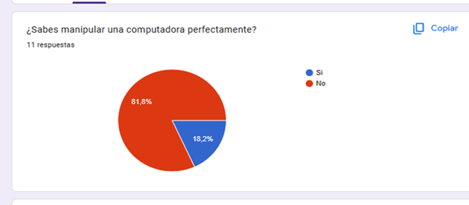

Anexo 2

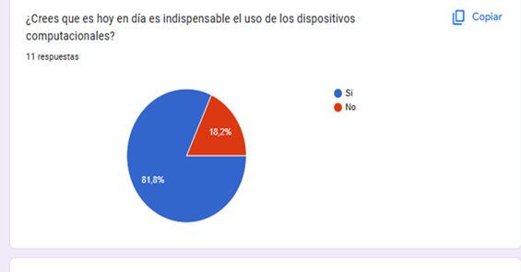

* + - 1. Base de asistente Abner

2. Cuerpo de la bese del asistente

2. Cuerpo de la base del asistente.

3. Cuerpo completo del asistente

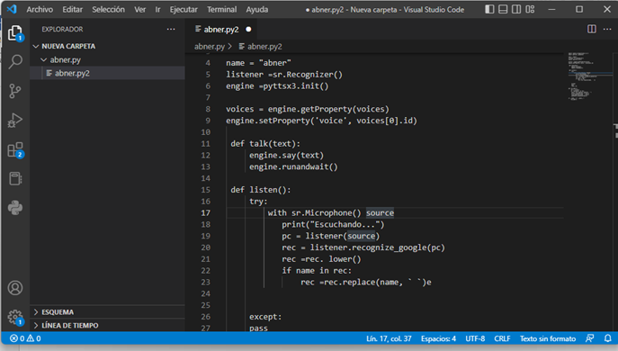

4. Parte final del cuerpo del asistente

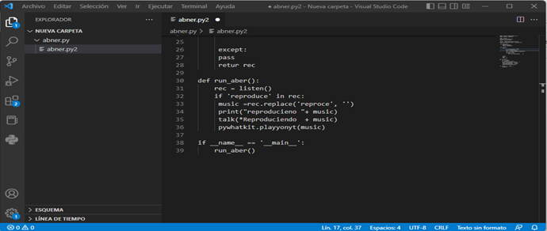

5. Resultado final del asistente Abner

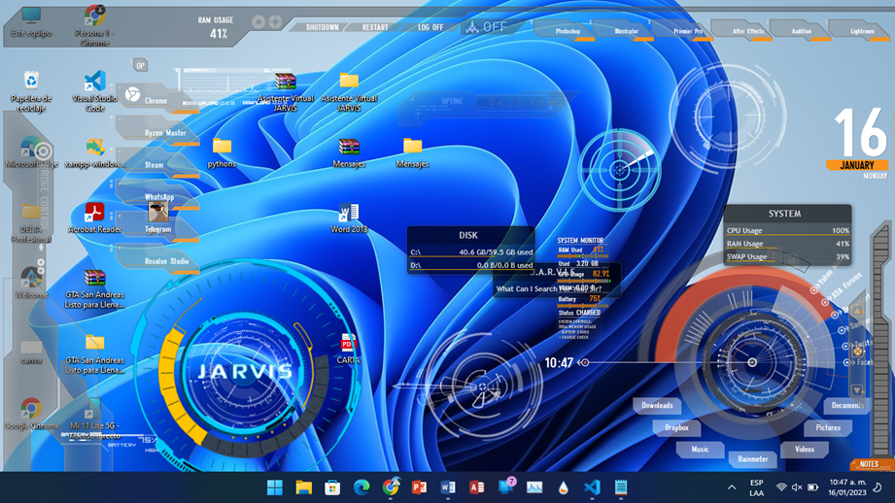

**Referencias:**

[Qué es un asistente virtual, beneficios y proceso de contratación (fiverr.com)](https://es.fiverr.com/resources/guides/negocios-y-emprendimiento/que-es-un-asistente-virtual)

[Diseño y Artes Gráficas | Guías de Fiverr](https://es.fiverr.com/resources/guides/diseno)

[Desarrollo Web y Móvil | Guías de Fiverr](https://es.fiverr.com/resources/guides/desarrollo-web-movil)

[Escritura y Redacción | Guías de Fiverr](https://es.fiverr.com/resources/guides/escritura-redaccion)

[Audio y Sonido | Guías de Fiverr](https://es.fiverr.com/resources/guides/audio-sonido)

[www.bing.com](https://www.bing.com/ck/a?!&&p=b8f1d52511c20746JmltdHM9MTY3Njg1MTIwMCZpZ3VpZD0wNWIxNGU5Ny02MTgyLTYzODEtMGU5Yy01YzNlNjBmYjYyNTEmaW5zaWQ9NTIzMQ&ptn=3&hsh=3&fclid=05b14e97-6182-6381-0e9c-5c3e60fb6251&psq=asistentes+virtuales&u=a1aHR0cHM6Ly9oZXJhbGRvZGVtZXhpY28uY29tLm14L3RlY25vbG9naWEvMjAyMS82LzIvcXVlLWVzLXVuYS1hc2lzdGVudGUtdmlydHVhbC1jdWFsZXMtZXhpc3Rlbi0zMDIzNDEuaHRtbA&ntb=1)

[Asistentes virtuales en plataformas 3.0 (educacion.gob.es)](https://redined.educacion.gob.es/xmlui/handle/11162/98052)

[Desarrollo de un Asistente Virtual Utilizando Facebook Messenger para la Mejora del Servicio de Atención al Cliente en la Universidad Privada de Tacna en el 2017 (upt.edu.pe)](https://repositorio.upt.edu.pe/handle/20.500.12969/163)

[Asistente virtual CHATBOT para la web de la Universidad del Valle: desarrollo de software [recurso electrónico] (univalle.edu.co)](https://bibliotecadigital.univalle.edu.co/handle/10893/14612)